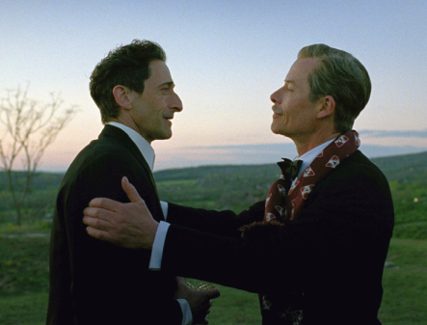
Brutalista
(The Brutalist)
Premiéra: 23. 1. 2025

UIP – Universal, USA 2024
Réžia: Brady Corbet
Scenár: Brady Corbet, Mona Fastvold
Kamera: Lol Crawley
Hudba: Daniel Blumberg
Hrajú: Adrien Brody, Felicity Jones, Guy Pearce, Alessandro Nivola

Brutalista je neuveriteľný príbeh architekta- vizionára, ktorý so šťastím prežil holokaust a ťažký reštart v novej krajine, aby sa pod ťarchou rán osudu usiloval o nesmrteľnosť. Táto nekompromisná dráma získala na filmovom festivale v Benátkach Strieborného leva za najlepšiu réžiu.

László Tóth (Adrien Brody) býval architektom európskeho mena, než sa kvôli svojmu židovskému pôvodu stal v koncentračnom tábore obyčajným číslom a odsúdencom na smrť. Podarilo sa mu prežiť vojnu, ale hneď po nej opustil zranenú Európu, aby zabudol. Ako mnohí iní sa pokúsil o reštart v tieni Sochy slobody, aby zistil, že jeho povesť výnimočného architekta zostala doma v Budapešti a že povestný americký sen nie je zaručený pre každého. Malou útechou je zistenie, že aj jeho manželke (Felicity Jones) sa podarilo prežiť hrôzy koncentračného tábora a len nedostatok peňazí na cestu jej bráni v tom, aby sa opäť stretli. Situácia sa začne skutočne otáčať, keď László stretne svojho mecenáša Van Burena (Guy Pearce), ktorý vidí jeho potenciál a začne ho veľkoryso podporovať. Vtedy sa László rozbehne. Všetko svoje umenie a talent, ako aj traumy z minulosti a vnútorných démonov vloží do štruktúry, ktorá mu zaručí nesmrteľnosť. Ale len ak sa mu ju podarí dokončiť, ak behom realizácie nezničí seba a všetkých okolo seba.
Architekt László Tóth je fiktívna postava a podľa režiséra Bradyho Corbeta je akousi syntézou tvorcov, ktorí v povojnovom svete svojimi mimoriadnymi víziami natoľko predbehli svoju dobu, že skôr bojovali, než tvorili. "Brutalista je v podstate príbeh o toxicite amerického sna. Na jednej strane dostal architekt Tóth šancu získať späť svoju povesť, na druhej strane mu to podkopávala malosť jeho mecenáša, „ hovorí režisér Corbet.

Prístupnosť: nevhodné pre vekovú skupinu maloletých do 18 rokov
Deskriptor prístupnosti: sex, závislosť
Žáner: dráma
Verzia: anglicky s českými titulkami
Minutáž: 215 min
Formát: 2D DCP, zvuk 5.1
Monopol do: 23. 1. 2028

